نحوه اجازه دسترسی به Location در Android
جهت استفاده از سرویس ورود و خروج سامانه مدیریت کار میبایست اجازه دسترسی به موقعیت را هم به مرورگر و هم به برنامه بدهید.

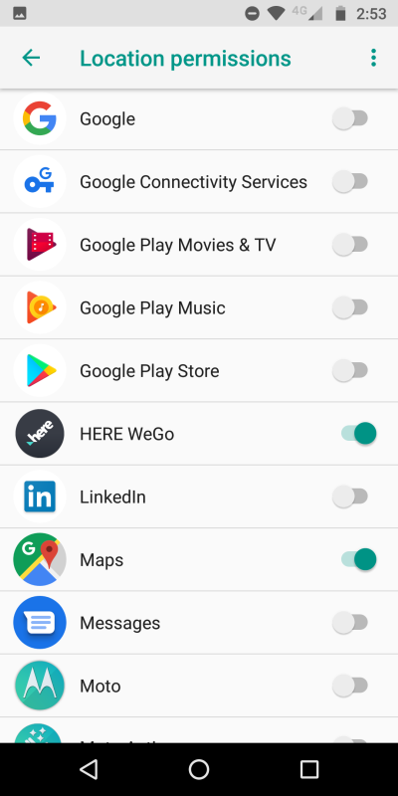
جهت اجازه دسترسی به مرورگر بدینصورت عمل کنید:
1 - ابتدا وارد تنظیمات > برنامه ها شوید.
2 - از منوی بالای صفحه، گزینه ی سه نقطه را انتخاب کرده و روی گزینه ی مدیریت دسترسی ها کلیک کنید.
3 - در صفحه باز شده گزینه Location یا موقعیت را انتخاب کنید.
4 - در لیست باز شده به دنبال برنامه مورد نظر خود (Google Chrome) بگردید.
5 - در صورتی که روبروی برنامه شما گزینه Switch قرار دارد آن را فعال کنید در غیر این صورت روی برنامه ی مورد نظر ضربه بزنید.
6 - در صفحه باز شده گزینه Allow only while using the app را انتخاب کنید.

جهت اجازه دسترسی به برنامه سامانه مدیریت کار همراه بدینصورت عمل کنید:
- ابتدا مرورگر Google Chrome را باز کنید.
- وارد برنامه ی سامانه مدیریت کار همراه شوید.
- از منوی بالا روی گزینه سه نقطه کلیک کرده و روی گزینه ی Settings یا تنظیمات ضربه بزنید.
- در صفحه ی باز شده روی گزینه ی Site settings یا تنظیمات سایت ضربه بزنید.
- روی گزینه ی Location یا موقعیت ضربه بزنید.
  - در صورتی که درصفحه باز شده سامانه ی مدیریت کار همراه را مشاهده نکردید نیازی به انجام کار خاصی نیست، موقع ثبت تردد مرورگر از شما مجوز دسترسی به موقعیت را میخواهد که میبایست آن را تایید کنید.
  - در صورتی که قبلا مجوز استفاده از موقعیت را رد کرده باشید میتوانید با کلیک روی سامانه مدیریت کار همراه، با انتخاب گزینه Allow یا قبول، اجازه دسترسی به موقعیت را به برنامه بدهید.

